«Не болеем мы зимой»

Воспитатель
Щукина Рузанна Ризвановна

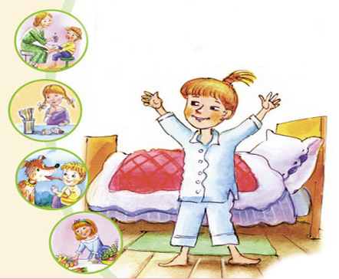
Зимой дети чаще, чем в теплое время года болеют различными простудными заболеваниями. Для того, чтобы количество заболеваний было минимальным, проводятся специальные профилактические мероприятия.
Профилактика детских простудных заболеваний включает в себя иммунизацию детей, (по поводу которой, кстати, ведутся многочисленные споры и, нет однозначного ответа, нужна она или нет); прием витаминных, гомеопатических и др. препаратов, способствующих повышению иммунитета детей; систематическое проветривание помещений; облучение помещений ртутной кварцевой лампой; влажная уборка помещений; закаливание детей; регулярные физические упражнения и прогулки на свежем воздухе.
Значительное влияние на здоровье ребенка оказывает воздушная среда помещений. Потребность детей в чистом и свежем воздухе очень велика, так как большая частота и малый объем дыхательных движений сочетается у них с высокой потребности в кислороде. Поэтому необходимо, чтобы химический, физический и биологический состав воздуха в помещении, т.е. микроклимат, отвечал гигиеническим нормам.
Состав воздуха в помещениях в результате длительного пребывания в нем детей и взрослых постепенно ухудшается: нарастает количество углекислого газа, водяных паров, тяжелых ионов, повышаются температура, запыленность, бактериальная загрязненность, в нем появляются органические примеси, аммиак, сероводород и другие вещества, ухудшающие самочувствие ребенка, что указывает на необходимость регулярного проветривания помещений.
Для предохранения детей от простудных заболеваний большое значение имеет отсутствие резких колебаний температуры воздуха. Не следует выводить детей из сильно нагретых помещений на холод, разрешать пить холодные напитки в разгоряченном состоянии. Необходимо также следить за тем, чтобы дети продолжительное время долго не разговаривали, не кричали, не плакали на прогулках в сырую и холодную погоду.
Большое влияние на укрепление детского организма оказывают регулярные прогулки на свежем воздухе, отсутствие которых ведет к недостатку кислорода в детском организме и снижению иммунитета. В холодное время года длительность пребывания детей на воздухе зависит от погоды, но в среднем, включая сон, для детей от 6 месяцев до 7 лет - 5-6 часов (с 2-3 перерывами).
С детьми от года до полутора лет можно совершать прогулки при температуре воздуха не ниже - 16 С. А детей 3 - 7 лет не стоит лишать прогулки (до 30 минут) даже при температуре воздуха 20-25 С.
Мощным фактором профилактики детских простудных заболеваний является закаливание. Средствами закаливания являются солнце, воздух и вода. Каждый вид закаливания должен проходить под строгим наблюдением врача. Существуют общие правила для всех видов закаливания.
Закаливание осуществляется только полностью здоровыми людьми.
Дозы закаливающих воздействий следует увеличивать постепенно. Резкие непривычные охлаждения могут стать причиной заболевания.
Необходимо учитывать индивидуальные особенности организма. При нарушениях деятельности сердца, легких, почек, заболевании носоглотки перед закаливанием необходимо проконсультироваться с врачом.
Закаливающие процедуры проводят систематично и последовательно. Закаливаться надо на протяжении всей жизни. Даже двухнедельный перерыв может свести на нет эффект от закаливающих процедур, проводимых в течение длительного времени.
Необходимо приучать организм к самым различным видам охлаждения: сильным, средним, слабым, быстрым.
Проводить воздушные и солнечные ванны следует во время бега, ходьбы, выполнения общеразвивающих упражнений, подвижных игр. Это повышает эффективность закаливания.
Рекомендуется чередовать местные закаливающие процедуры (ходьбу босиком, полоскание горла прохладной водой и т.п.) с общими, так как закаливание отдельных участков тела не повышает общей устойчивости организма.
Следует помнить: какими бы совершенными методами ни проводилось закаливание в дошкольном образовательном учреждении, оно не достигнет желаемого результата, если не найдет поддержки в семье.
В заключении уместно вспомнить, какими факторами определяется здоровье не только детей, но и взрослых. Оказывается, что на 20% здоровье зависит от генотипа, на 20% - от экологии, на 50% от образа жизни и лишь на 10% - от медицинского обслуживания. Поэтому наше здоровье и здоровье наших детей в наших руках.
